成绩

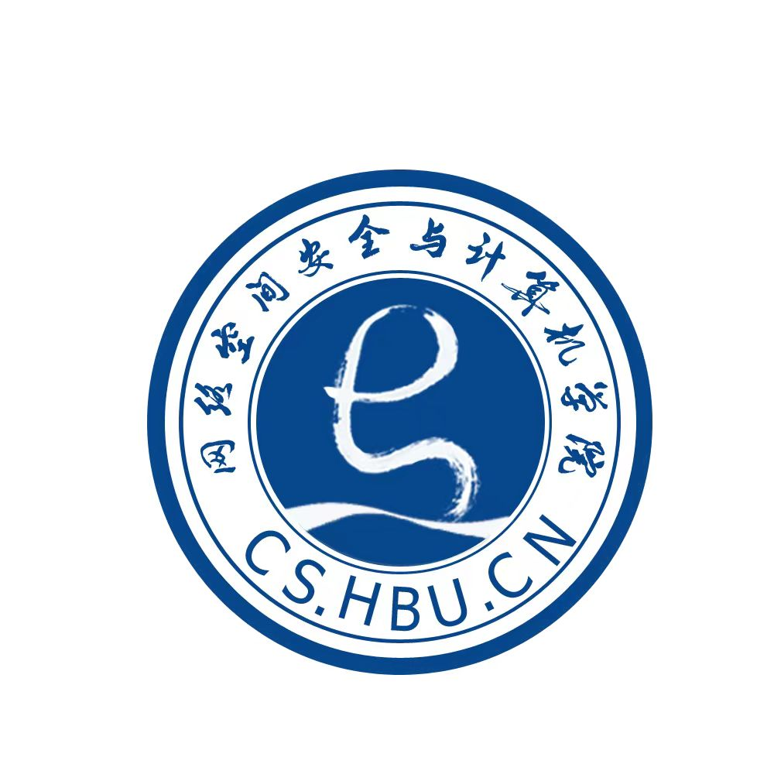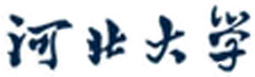

装

订

线

网络空间安全与计算机学院实验报告

实验课程名称：神经网络与深度学习实验

实验项目名称： 卷积神经网络（4）预训练ResNet-CIFAR10
学生姓名： 刘新媛
专 业： 人工智能
学 号： 20221205037
实验地点： C1-320
实验时间： 2024.11.70第7- 8节
指导教师： 魏勇刚

预习报告部分
- 实验目的：使用预训练resnet18实现CIFAR-10分类
- 实验原理：
使用预训练的 ResNet - 18 模型对 CIFAR - 10 数据集进行分类任务。预训练模型是在大规模数据集（如 ImageNet）上已经训练好的模型，它学习到了通用的图像特征。迁移学习的概念在这个过程中得以应用，即将预训练模型在大规模数据上学习到的特征迁移到 CIFAR - 10 数据集这个特定任务上。通过微调预训练模型的参数，使其适应 CIFAR - 10 数据集的分类需求。
- 实验内容：

点击查看 NNDL 实验内容

数据集：CIFAR-10数据集
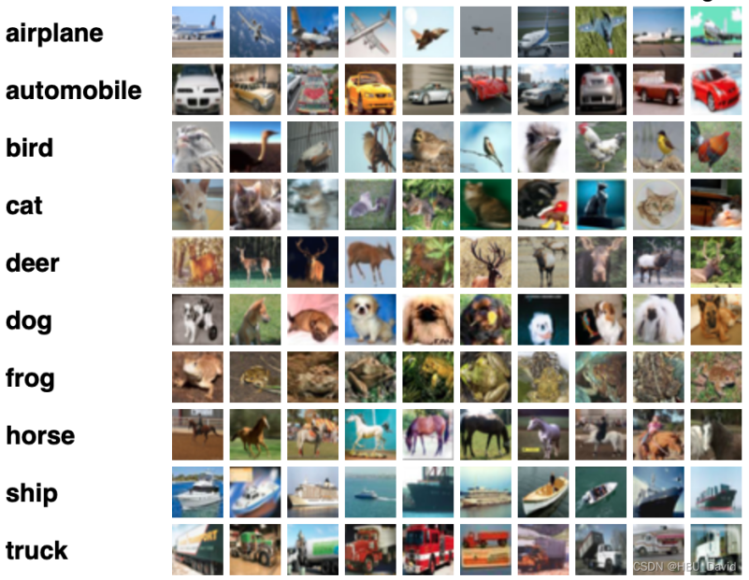
使用Pytorch高层API中的Resnet18进行图像分类实验。
torchvision.models.resnet18()
什么是“预训练模型”？什么是“迁移学习”？
比较“使用预训练模型”和“不使用预训练模型”的效果。
resnet = models.resnet18(pretrained=True)
resnet = models.resnet18(pretrained=False)
损失函数：交叉熵
优化器：Adam优化器，Adam优化器的介绍参考NNDL第7.2.4.3节
评价指标：准确率

- 实验所用设备：pycharm、pytorch
- 实验步骤：1.数据预处理2.模型构建3.模型训练4.模型评价5.模型预测

实验报告部分
- 实验步骤：
- 数据处理:
CIFAR10数据集包含60000个32x32像素的RGB图像，分为10个类别。数据被划分为50000个训练样本和10000个测试样本，对数据集进行归一化处理后，将原始训练集拆分成了train_set、dev_set两个部分，分别包括40 000条和10 000条样本。
- 模型构建:
使用PyTorch的ResNet18模型，对比预训练模型和不使用预训练模型两种情况。预训练模型可以通过设置pretrained=True来构建。只需要网络结构，不加载参数来初始化，可以将pretrained = False。
- 模型训练:
定义了优化器、损失函数和评价指标，使用RunnerV3进行训练，记录了训练过程中的损失和准确率变化。详细过程如图1所示。
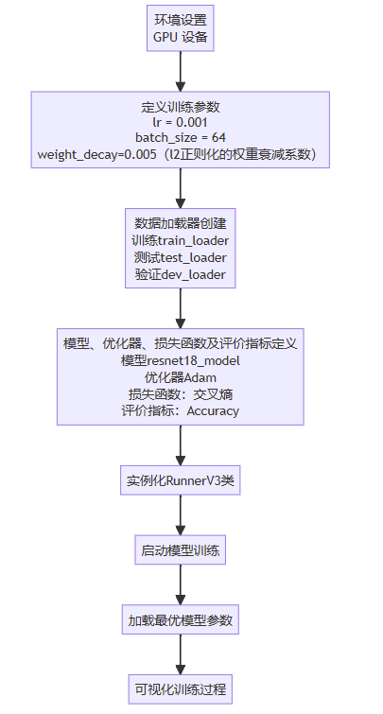
图 1 模型训练过程
- 模型评价与预测:
在测试集上评估了模型性能，使用预训练模型的准确率为0.7488，不使用预训练模型的准确率为0.7320。使用保存好的模型，对测试集中的数据进行模型预测，均能预测成功。
- 比较“使用预训练模型”和“不使用预训练模型”的效果。
（1）训练初期，由于预训练模型已经学习到了一些通用特征，模型能较快地适应新任务的数据分布，损失函数往往下降得相对较快。而不使用预训练模型，需要从零开始学习数据中的所有特征，所以损失函数下降速度通常相对较慢。【在未使用预训练模型的训练结果中，epoch: 0/30, step: 0/18750, loss: 7.30914到epoch: 9/30, step: 6000/18750, loss: 0.83667，而t同样轮数使用预训练模型的从epoch: 0/30, step: 0/18750, loss: 13.31647到epoch: 9/30, step: 6000/18750, loss: 0.61820。【观察前期损失变化图像也能发现使用预训练模型（如图2）的斜率比未使用的（如图3）斜率要大】
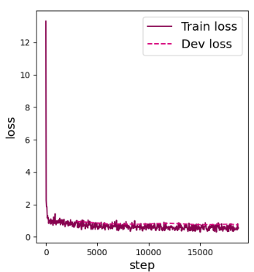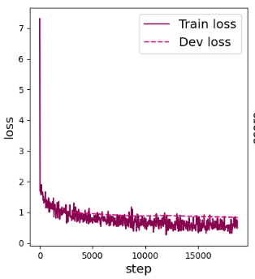
图 2 使用预训练模型的损失变化 图 3 未使用预训练模型的损失变化

（2）由最终在测试集上的评价可以看出，使用预训练模型的泛化能力要好一点。（但这个实验中好像没有太大的差别）
（3）使用预训练模型的训练时间相对较短，对计算资源的需求也相对较少。因为主要是进行微调操作，只需在预训练模型的基础上，根据新任务的数据对部分参数进行调整，不需要从头开始训练整个模型架构。微调过程相比于从头训练一个复杂的模型，计算量大幅降低，不需要长时间占用大量的 GPU 等计算资源。
6、什么是“预训练模型”？什么是“迁移学习”？
（1）什么是“预训练模型”？
预训练模型是指在大规模数据集上预先进行训练好的神经网络模型，通常在通用任务上学习到的特征可以被迁移到其他特定任务中。预训练模型的思想是利用大规模数据的信息来初始化模型参数，然后通过微调或迁移学习，将模型适应在特定的目标任务上。即在训练结束时结果比较好的一组权重值，研究人员分享出来供其他人使用。
“预训练模型”可以理解为一个“已经学过一部分知识”的模型。举个例子，如果学习英语，先会通过一段时间学习基础的语法和词汇，这段时间就像是模型的“预训练”。然后，在这个基础上，你可能会学习更具体的内容，比如写作文、翻译等。这时，你可以用预训练的知识来加速你的学习过程。（在“GPT”中，P代表的是“Pre-trained”（预训练）的意思）
【预训练模型期望的输入是RGB图像的mini-batch：(batch_size, 3, H, W)，并且H和W不能低于224。图像的像素值必须在范围[0,1]间，并且用均值mean=[0.485, 0.456, 0.406]和方差std=[0.229, 0.224, 0.225]进行归一化。】
（2）什么是“迁移学习”？
迁移学习（Transfer Learning）通俗来讲就是学会举一反三的能力，通过运用已有的知识来学习新的知识，其核心是找到已有知识和新知识之间的相似性，通过这种相似性的迁移达到迁移学习的目的。
迁移学习就像是学会了弹钢琴后，去学电子琴，不需要从头开始学，因为已经掌握了很多钢琴的技巧和知识，这些可以直接迁移到电子琴的学习上。同样，模型从某个任务中学到的知识，可以直接用来帮助解决另一个任务。
过程：选择预训练模型--->冻结预训练模型参数--->在新数据集上训练新增加的层--->微调预训练模型的层--->评估和测试。【冻结参数：设置参数的requires_grad属性为False,表示在训练过程中这些参数不需要计算梯度】
二、 实验数据及结果分析：
【实验13】使用预训练ResNet18进行CIFAR10分类-CSDN博客
- 实验结论：
- 通过对比使用预训练模型和不使用预训练模型在 CIFAR - 10 数据集上的分类实验结果，发现使用预训练模型具有显著优势。
- 在训练初期，预训练模型能够更快地适应新任务的数据分布，损失函数下降速度更快。
- 成功应用了迁移学习方法，将在大规模数据集上训练好的 ResNet - 18 预训练模型迁移到 CIFAR - 10 数据集分类任务中。

- 总结及心得体会：
- 进行数据集划分的时候，需要注意实验中将数据集划分为了验证集、训练集、测试集，但是CIAFA10只划分了训练集和测试集。这里我划分验证集的时候有两个想法：①直接将测试集的10000条数据当做验证集（非常规的）②从训练集抽出80%当做验证集（常规的，最终还是选择了这个方法）。
第一个方法和老师教过的不太一样，按理来说三个数据集不应该一样的，但是我感觉验证期间没有计算梯度，没有更新参数，只是验证一下网络的当前epoch下的训练结果，只要不和训练集有交叉就好，也是可以的。
- 因为在GPU上只能用tensor格式的数据，在模型预测的时候直接将数据转为numpy会报错：
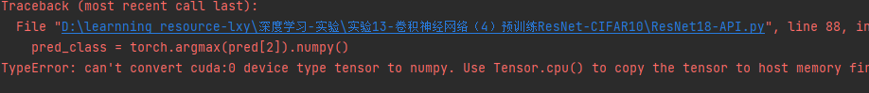
所以需要将数据先转到CPU（使用 tensor 的.cpu () 方法）再变为numpy格式 。（有GPU真好哈哈哈哈哈，很快就训练完成了）
- 这次实验使用了一个新的优化器Adam，之前实验简单了解过但没真正用过，他是在SGD的基础上发展来的，能够根据参数的梯度信息自适应地调整每个参数的学习率，并且利用动量来加速收敛过程。还认识了torch.torchvision中的一个新模块torchvision.models 里面包含了一些常用的网络结构，并提供了预训练模型。预训练模型可以通过设置pretrained=True来构建。只需要网络结构，不加载参数来初始化，可以将pretrained = False。
- 实验很顺利，直接调模型的API就是方便哈哈，最主要的是API提供预训练模型！第一次听到预训练模型这个词是在上周读一篇论文了解到的，因为这篇论文就提供了预训练模型，当时只是听李沐老师说了预训练模型有多好，这次实验真正实践应用之后发现真的是造福人类哈哈哈，想起之前手搭Resnet18网络时需要自己计算一些参数，很容易出错，并且与之前手搭 Resnet18 网络从头开始训练相比也训练时间感觉也缩短了。

参考链接:
CIFAR-10数据集简介_cifar10-CSDN博客
测试集可用作验证集
迁移学习之——什么是迁移学习（Transfer Learning）
torchvision.models_torchvision models
一文读懂预训练模型（非常详细）
Adam优化器（理论、公式、代码）

